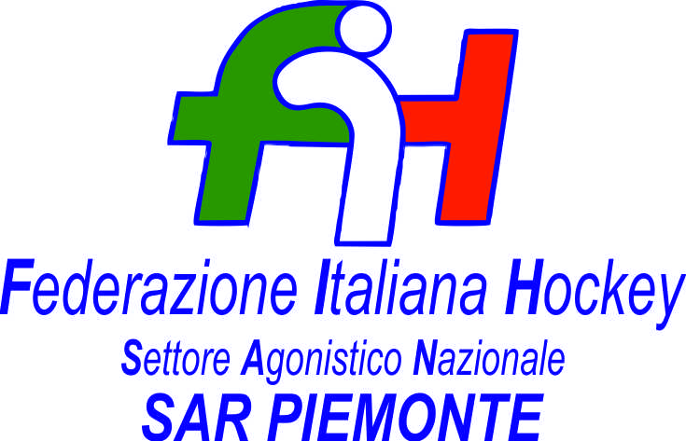

FEDERAZIONE ITALIANA HOCKEY - SAN PIEMONTE

Cocco Felicita Str. Casa del Bosco 19 12042 BRA CN - tel. 347.1106091 - 349.9703176
e-mail - sar1.felicocc@libero.it sanpiemonte@federhockey.it

Bra, 27 Febbraio 2024

C.U. 094 - MODIFICHE AI CALENDARI PRATO

A causa di concomitanze di orari tra i vari campionati, di seguito le modifiche apportate SOLAMENTE DI ORARIO NON DI DATA

SERIE MASCHILE INVARIATO

SERIE A2 FEMMINILE
14.04.2024 CUS TORINO GENOVA H. 1980 ORE 11.15
25.04.2024 GENOVA HC GENOVA H.1980 ORE 9.30
28.04.2024 VALCHISONE GENOVA H. 1980 ORE 15.15

UNDER 16 MASCHILE
21.04.2024 VALCHISONE USD MONCALVESE ORE 10.15

UNDER 16 FEMMINILE
21.04.2024 CUS TORINO HF LORENZONI ORE 9.00
28.04.2024 VALCHISONE CUS TORINO ORE 16.30
26.05.2024 USD MONCALVESE VALCHISONE ORE 13.00

NATURALMENTE TALI ORARI NON SONO PIU’ MODIFICABILI E GIA’ INSERITI SUL PORTALE

Cordiali Saluti

SAN PIEMONTE

Cocco Felicita

___________________________________________________________________________________
 | 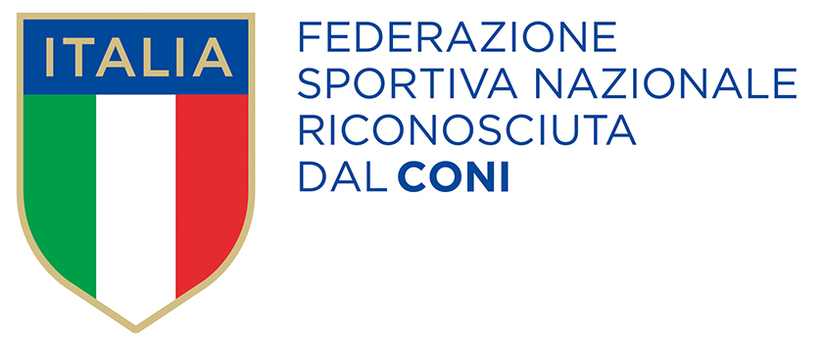
  Responsabile S.A.R. Piemonte: Felicita COCCO
  Tel. 347/1106091 – 349/9703176 – e-mail: sanpiemonte@federhockey.it
  Partita Iva 01384511000 – Cod. Fiscale 05288960585

